Header 中文😀 | H2 | H3
Left | Center | Right
Band | Wrap Wrap Wrap Wrap Wrap Wrap Wrap Wrap Wrap Wrap Wrap Wrap | Tail
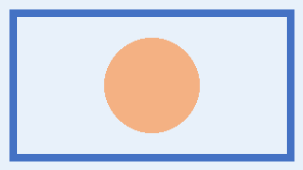
Horizontal merge |  | Outside
D | E | Vertical merge
G | H






Following 中文😀 paragraph
Textbox 中文😀

